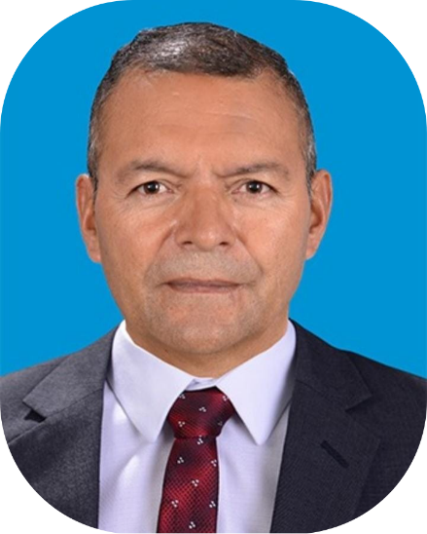

**INFORMACIÓN FAMILIAR**

* + - * **Sandra Suarez**

Antigua empleadora

310 686 3747

• Wilson Camilo Jiménez Celular:

313 880 9632

* + - * **Javier Contreras**

Antíguo empleador

311 524 6606

**REFERENCIAS PERSONALES**

* **Luis Carlos Rincón**

Hijo

301 535 9537

* **Blanca Presenta Gordo**

Esposa

311 272 7406

* **Tatiana Paola Rincón**

Hija

311 239 4489

Luis Orlando Rincón Castañeda

17/10/1969 - Carmen de Carupa

**EDUCACIÓN**

**PERFIL**

#333F50

**Título:** Conductor (C1)

**Año:** 2022

**Ciudad:** Villa de San Diego de Ubaté

**Título:** Primaria

**Año:** 1980

**Ciudad:** Carmen de Carupa

Soy residente de Carmen de Carupa ubicado en Cundinamarca en donde aprendí a una corta edad de trabajos del campo y a ganarme la vida honradamente con esfuerzo y sacrificio y agradeciendo día a día por tener la fuerza para demostrar mi valor como ser humano y mi capacidad como trabajador. He ejercido en oficios de administración de un parqueadero, oficios varios relacionados a el cuidado y la administración de fincas, celaduría, construcción, Madera, Minería, etc. Poseo una amplia experiencia en diversas actividades y siempre he demostrado gran capacidad para aprender, escuchar y en especial hacer un excelente trabajo.

Cabe resaltar que en los diferentes lugares en donde he prestado mi servicio como trabajador siempre he dejado una buena imagen y en especial he logrado generar lazos de confianza en donde mis empleadores y yo como colaborador nunca tuvimos ningún problema al ejercer mis actividades y puedo dar fe de la calidad de mi trabajo.

**HOBBY**

* Compositor
* Cantante
* Musico

**DEPORTES**

* Ciclismo

**Habilidades blandas**

#333F50

* Trabajo en equipo
* Puntualidad
* Responsabilidad
* Dedicación
* Voluntad
* Valor
* Honestidad
* Lealtad
* Respeto
* Adaptabilidad
* Colaboración
* Creatividad

**Contacto**

#333F50

 Villa de San Diego de Ubaté

 +57 312 331 0146

 CC. 2984359

 [luisc3768@gmail.com](mailto:luisc3768@gmail.com)

**FIRMA**

___________________________

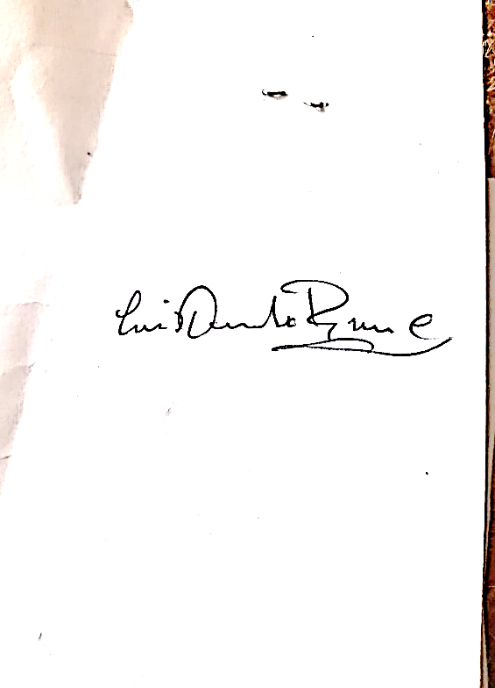

* **Oficios de campo, Vigilancia y construcción (1984 - 1999)**

Ejercí diferentes actividades relacionadas al campo em Carmen de Carupa y vigilancia y construcción en Bogotá D.C.

* **Administración de fincas (2000-2003)**

Ejercí diferentes actividades relacionadas al campo y administración de la finca para los señores Jesús Rojas y Maximino García

* **Minería (2004-2018)**

Tuve la oportunidad de trabajar como minero para las empresas Mineros de Tausa, mineros de Ráquira y Carbonera san Francisco S.A.S em donde hice varias actividades y tengo amplia experiencia em diferentes campos como frentero, cortero, tamborero, etc.

* **Administración de parqueadero (2023)**

Durante un lapso de tempo de casi un año trabajé como administrador de un parqueadero em donde yo fui quien se encargó de las cuentas, arreglos y gestión del mismo.

* **Administración de finca platanillo (2023-Actual)**

Actualmente me encuentro administrando la finca el platanillo en donde dentro de mis actividades están las usuales dentro de este ámbito; Cuidado de animales, riegos, arado, mantenimiento, etc.

**Experiencia**